|  |  |
| --- | --- |
|  | **Министерство науки и высшего образования Российской Федерации**  **Федеральное государственное бюджетное образовательное учреждение**  **высшего образования**  **«Московский государственный технический университет**  **имени Н.Э. Баумана**  **(национальный исследовательский университет)»**  **(МГТУ им. Н.Э. Баумана)** |

ФАКУЛЬТЕТ Информатики и систем управления

КАФЕДРА Теоретической информатики и компьютерных технологий

**ЛАБОРАТОРНАЯ РАБОТА № 2**

**ПО КУРСУ:**

***«БАЗЫ ДАННЫХ»***

Студент *Китанин Ф. И.*

Преподаватель *Вишняков И.Э.*

*Москва, 2025 г.*

Оглавление

1. Постановка задачи 3

2. Практическая реализация 4

# 1. Постановка задачи

Целью данной лабораторной работы является моделирование данных с

использованием модели семантических объектов.

Для достижения цели были поставлены следующие задачи:

1. Создать модель семантических объектов для предметной области.

2. Обосновать выбор кардинальных чисел атрибутов и типов объектов.

# 2. Практическая реализация

В качестве предметной области была выбран фитнес-центр. Каждый клиент фитнес-центра может приобрести абонемент на тренировки. Каждая тренировка проводится с определённым тренером в определенное время, в конкретном зале и с использованием определенного оборудования. Посещение тренировок фиксируется.

На основе описанной предметной области была создана модель семантических объектов, включающая семь объектов:

1)PERSON: идентификатор - PassportNumber - номер паспорта, атрибуты:

- FirstName - имя

- Surname - фамилия

- MiddleName – отчество

- PhoneNumber - номер телефона

- Email - почта

- BirthDate - день рождения

- CLIENT - клиент (подтип PERSON)

- TRAINER - тренер (подтип PERSON)

2) CLIENT: подтип PERSON, атрибуты:

- MemberType – тип клианте

- WORKOUT - тренировка

- Subscription - подписка

- Price - цена

- EndDate – дата окончания

- SUBSCRIPTION TYPE – тип подписки

3) TRAINER: подтип PERSON, атрибуты:

- Specialization - специализация

- HireDate – дата приема на работу

- Certificaton – наличие сертификата

- WORKOUT - тренировка

4) WORKOUT: идентификатор - Type (тип тренировки), Date (дата проведения тренировки), Time (время проведения тренировки), атрибуты:

- DifficultyLevel - уровень сложности

- CLIENT - клиент

- TRAINER - тренер

- ROOM – комната для тренировки

5) ROOM: идентификатор - RoomName, атрибуты:

- Area - площадь

- Floor - этаж

- Capacity - вместимость

- WORKOUT – тренировка

- Equipment - подписка

- PurchaseDate – дата покупки

- Manufacture – производитель

- ManfactureDate – дата производства

- Model - модель

6) SUBSCRIPTION TYPE: идентификатор - Type - тип подписки, атрибуты:

- Price - цена

- GroupTraining - наличие групповой тренировки

- PersonalTraining - наличие персональной тренировки

- CLIENT - клиент

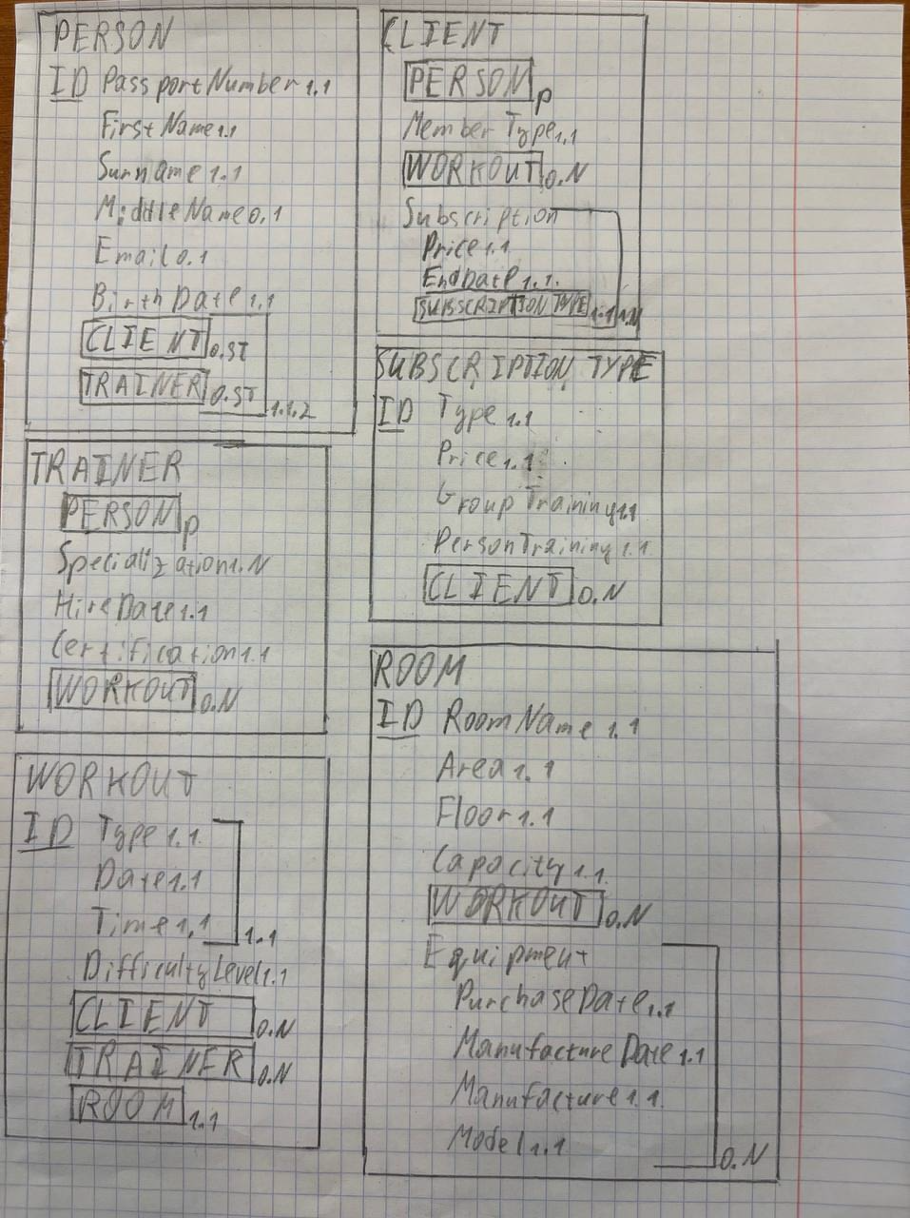

Модель фитнес-центра

Базовым объектом является PERSON, который описывает общие атрибуты для любого физического лица, связанного с фитнес-центром. Его уникальность определяется номером паспорта (PassportNumber). Обязательными к заполнению атрибутами с кардинальностью (1.1) являются имя (FirstName), фамилия (Surname), отчество (MiddleName), номер телефона (PhoneNumber) и дата рождения (BirthDate). Адрес электронной почты (Email) является необязательным атрибутом с кардинальностью (0.1). Данный объект служит родительским для более специализированных объектов CLIENT и TRAINER, что позволяет избежать дублирования общих данных.

Клиент студии (CLIENT) является подтипом объекта PERSON, наследуя его атрибуты и идентификатор. Специфическим атрибутом клиента является тип членства (MemberType) с кардинальностью (1.1). Клиент может быть записан на несколько тренировок, что отражается связью с объектом WORKOUT с кардинальностью (0.N). Кроме того, каждый клиент имеет подписку (Subscription) с кардинальностью (0.N). Сама подписка содержит атрибуты: цена (Price) с кардинальностью (1.1), дата окончания (EndDate) с кардинальностью (1.1) и тип подписки SUBSCRIPTION TYPE с каардинальностью (1.1).

Тренер (TRAINER) является подтипом объекта PERSON. Его профессиональные атрибуты включают специализацию (Specialization) с кардинальностью (1.N), дату приема на работу (HireDate) с кардинальностью (1.1) и наличие сертификатов (Certification) с кардинальностью (1.1). Один тренер может проводить множество тренировок, что отражается связью с объектом WORKOUT с кардинальностью (0.N).

Объект WORKOUT описывает конкретное занятие. Его уникальный идентификатор составной: тип тренировки (Type) с кардинальностью (1.1), дата (Date) с кардинальностью (1.1) и время (Time) с кардинальностью (1.1). Основным атрибутом является уровень сложности (DifficultyLevel) с кардинальностью (1.1). На одной тренировке может присутствовать несколько клиентов ( объектный атрибут CLIENT с кардинальностью (0.N)), но проводить ее может от нуля до нескольких тренеров (объектный атрибут TRAINER с кардинальностью (0.N)). Каждая тренировка проходит ровно в одной комнате (объектный атрибут ROOM с кардинальностью (1.1)).

Каждое помещение описывается объектом ROOM, который идентифицируется по названию (RoomName) с кардинальностью (1.1). Его атрибуты включают площадь (Area) с кардинальностью (1.1), этаж (Floor) с кардинальностью (1.1) и вместимость (Capacity) с кардинальностью (1.1). В одной комнате может проводиться одна тренировка( объектный атрибут WORKOUT с кардинальностью (0.N)). Кроме того, каждое помещение имеет оборудование (Equipment) с кардинальностью (0.N). Само оборудование содержит атрибуты: PurchaseDate с кардинальностью (1.1), дату производства ManufactureDate с кардинальностью (1.1), производителя Manufacture с кардинальностью (1.1) и модель Model с кардинальностью (1.1).

Также есть объект SUBSCRIPTION TYPE. Данный объект классифицирует абонементы и идентифицируется по типу (Type) с кардинальностью (1.1). Его атрибуты определяют стоимость (Price) с кардинальностью (1.1), возможность групповых тренировок (GroupTraining) с кардинальностью (1.1) и персональных тренировок (PersonalTraining) с кардинальностью (1.1). Один тип подписки может быть назначен многим клиентам ( объектный атрибут CLIENT с кардинальностью (0.N)).